ΕΣΑΚ
Συλλόγου Εκπαιδευτικών Π.Ε.
Βύρωνα – Καισαριανής – Παγκρατίου
«ΡΟΖΑ ΙΜΒΡΙΩΤΗ»

- Αλλάζουμε το τοπίο σε ΔΟΕ κι ΑΔΕΔΥ.
- Απαιτούμε την κρίση να πληρώσει η πλουτοκρατία.
- Ενισχύουμε την ταξική ενότητα που διασφαλίζει τα συμφέροντά μας.
- Στέλνουμε μήνυμα αντεπίθεσης - απειθαρχίας - ανυπακοής στην Ε.Ε. και στα πολιτικά και συνδικαλιστικά στηρίγματά της.
- Διεκδικούμε Κοινωνία-Παιδεία-Εκπ/κό των σύγχρονων λαϊκών αναγκών.
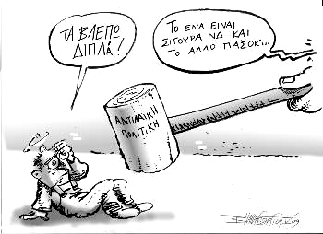
ΨΗΦΟΔΕΛΤΙΟ ΕΣΑΚ
Δριμάλα Θεοδώρα
Καλδέλη Γραμματική
Καλδέλη Κωνσταντίνα
Καλύβα Κατερίνα
Κοπριτέλης Αποστόλης
Μπράτη Μαρία
Παππά Μαρία
Πετρίδης Μανώλης
Τσόκα Καίτη
Φραγκοπανάγου Μαρία
Χατζήπαπα Βέρα

ΚΑΜΙΑ ΕΜΠΙΣΤΟΣΥΝΗ ΣΤΙΣ ΣΥΜΒΙΒΑΣΜΕΝΕΣ ΣΥΝΔΙΚΑΛΙΣΤΙΚΕΣ
ΠΛΕΙΟΨΗΦΙΕΣ ΤΟΥ ΔΙΚΟΜΜΑΤΙΣΜΟΥ ΚΑΙ ΣΤΑ ΔΕΚΑΝΙΚΙΑ ΤΟΥΣ!

ΑΛΛΑΖΟΥΜΕ ΤΟΥΣ ΣΥΣΧΕΤΙΣΜΟΥΣ ΔΥΝΑΜΕΩΝ
ΣΕ ΣΥΝΔΙΚΑΛΙΣΤΙΚΌ ΚΑΙ ΠΟΛΙΤΙΚΟ ΕΠΙΠΕΔΟ!

Ψηφίζουμε ΕΣΑΚ - Συσπειρωνόμαστε στο ΠΑΜΕ!

